|  |
| --- |
| centaline china |
| 中原办公自动化系统  使用手册 |
|  |
| V1.0.5 |
|  |
| **2013/8/15** |

文档修改记录

|  |  |  |  |
| --- | --- | --- | --- |
| 日期 | 版本 | 修改内容 | 修改人 |
| 2013-07-03 | V1.0.0 | 初稿 | 张榕 |
| 2013-07-04 | V1.0.1 | 增加图片指引等 | 张榕 |
| 2013-07-08 | V1.0.2 | 修改部分图片 | 张榕 |
| 2013-07-31 | V1.0.3 | 新增软件需求申请表功能，增加文档目录 | 张榕 |
| 2013-08-05 | V1.0.4 | 新增系统权限申请表功能，更新文档目录 | 张榕 |
| 2013-08-15 | V1.0.5 | 新增设置代理人功能 | 张榕 |

目录

一、 系统概述 3

二、 使用说明 3

2.1 登录系统 3

2.2 创建申请 3

2.2.1 IT权限申请表(仅适用于三级市场系统、佣金系统、内部网、电子传真) 3

2.2.1.1 填写申请表基本内容 4

2.2.1.2 附件上传 6

2.2.1.3 流程定制 7

2.2.2 软件需求申请表 8

2.5.2.1 填写申请表基本内容 8

2.5.2.2 附件上传 9

2.5.2.3 流程定制 10

2.2.3 系统权限申请表 11

2.2.3.1 填写申请表基本内容 12

2.2.3.2 附件上传 13

2.2.3.3 流程定制 14

2.3 查询功能 16

2.4 审批签名(以IT权限申请表为例) 16

2.5 其他 18

2.5.1 打印 18

2.5.2 设置 18

2.5.2.1 设置代理人 18

# 系统概述

本系统用于公司日常的各项申请的审批流转工作,取代当前通过纸质版申请。目前系统只有IT权限申请表(仅适用于三级市场系统、佣金系统、内部网（SPS）、电子传真)，软件需求申请表以及系统权限申请表（适用于电脑权限申请，软件安装，硬件安装），其他申请仍需使用纸质版进行申请。

# 使用说明

## 登录系统

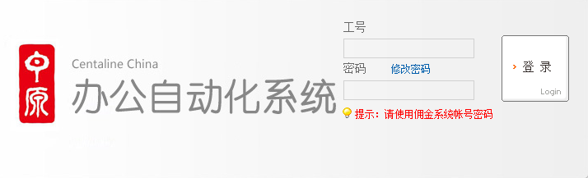

进入办公自动化系统登录页面，输入**工号和密码**，点击**登录**，密码为佣金系统密码。

## 创建申请

### IT权限申请表(仅适用于三级市场系统、佣金系统、内部网、电子传真)

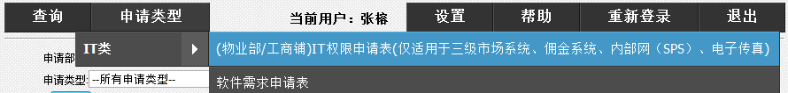

点击该菜单进入创建申请页面

#### 填写申请表基本内容

上图标注红框的项目为必填项，其他可不填。

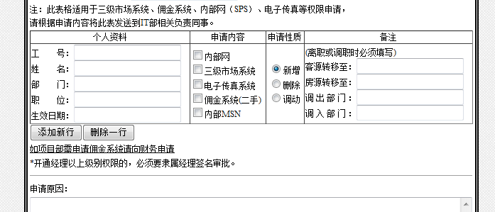

个人资料可为空。填写正确的工号后，系统会自动load该员工的姓名，部门及职位。之后需勾选，申请内容及申请性质。备注可酌情填写，但离职或调职时必须填写。

如果要添加多人，可点击添加新行按钮

点击删除一行，可删除多余的申请内容

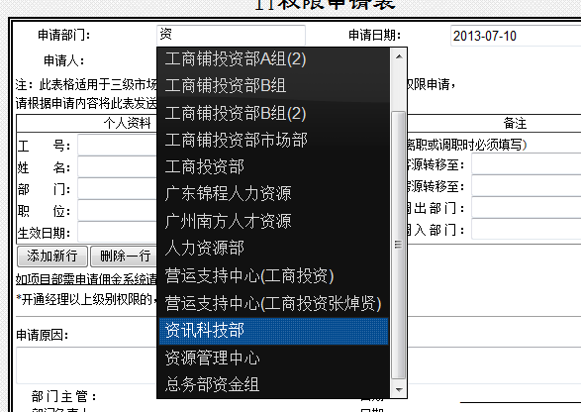

申请部门可输入关键字，之后系统自动匹配出关联部门，然后点选，即可。

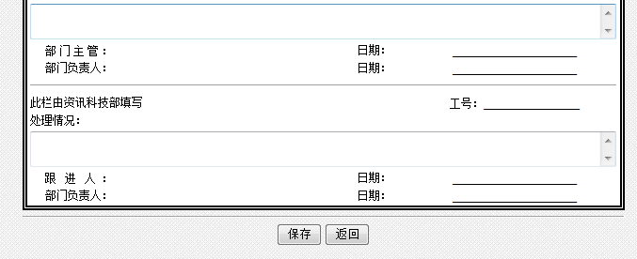

点击返回，可后退到上一页

之后即可点击保存按钮，进入下一步上传附件步骤。

#### 附件上传

如果无特殊附件需要保存，可直接点击关闭进入下一步。

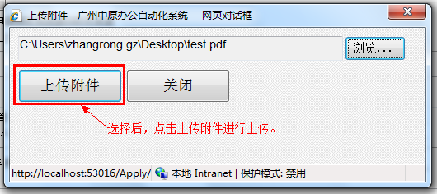

#### 流程定制

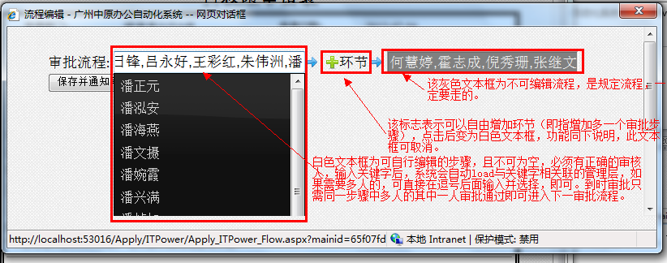如需对默认流程进行修改，可看下图说明

### 软件需求申请表

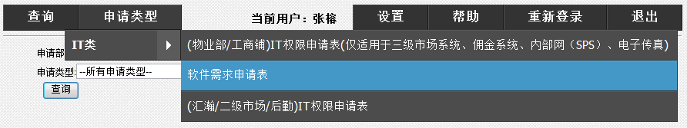

点击该菜单进入创建申请页面

#### 填写申请表基本内容

发文部门需输入关键字，之后系统自动匹配出关联部门，然后点选，即可。

下拉，选择系统名称

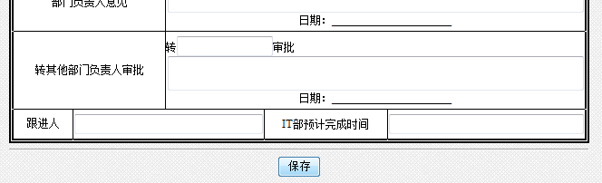

填写完基本内容后，点击保存。

#### 附件上传

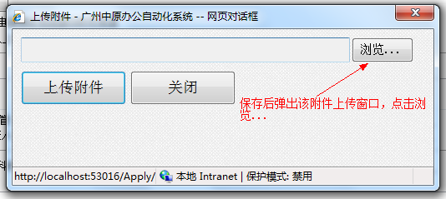

如果无特殊附件需要保存，可直接点击关闭进入下一步。

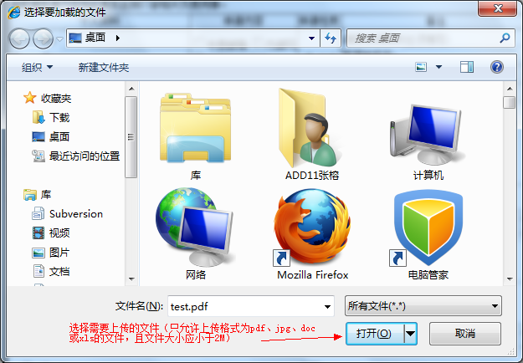



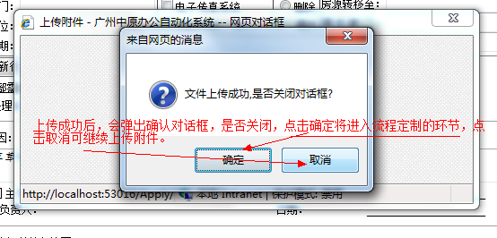

#### 流程定制

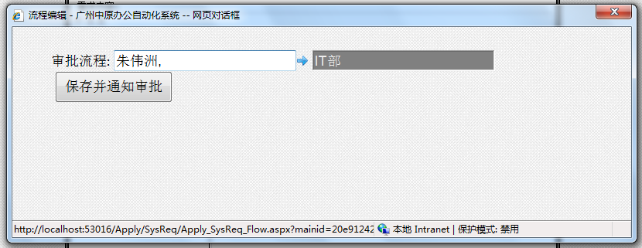

首先系统会给出一个默认的审批流程，如果不需特殊修改，直接点击保存并通知审批按钮即可。

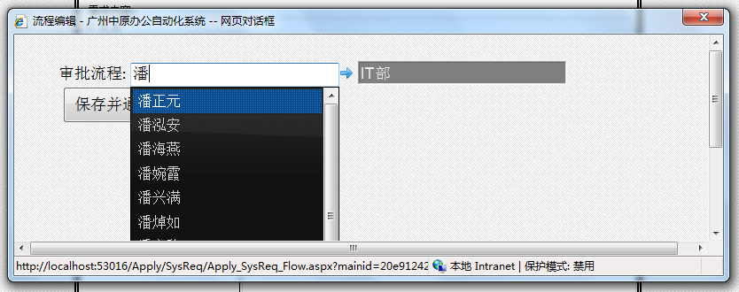

白色文本框为可自行编辑的步骤，且不可为空，必须有正确的审核人，输入关键字后，系统会自动Load与关键字相关联的管理层，如果需要多人的，可直接在逗号后面输入并选择，即可。到时审核只需同一步骤中多人的其中一人审批通过即可进入下一审核流程。

该灰色文本框为不可编辑流程，是规定流程，一定要走的。

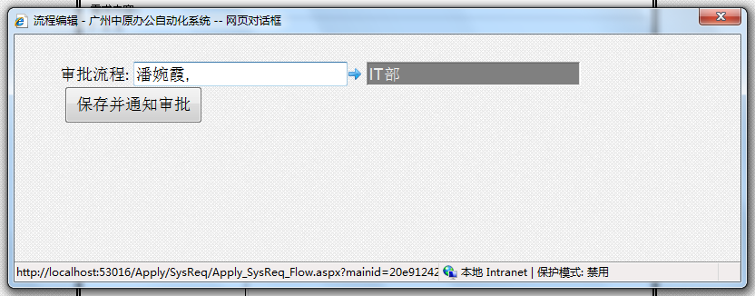

最后点击保存并通知审批按钮，将保存该流程，并且通过邮件及内M通知第一环节审批人对申请表进行审批操作。

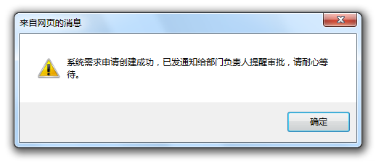

如果成功创建，将弹出该提示信息。

至此，创建系统需求申请表功能已经完成。

### 系统权限申请表

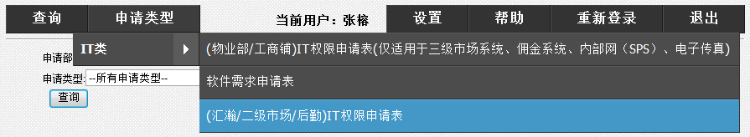

点击该菜单进入创建申请页面

#### 填写申请表基本内容

发文部门需输入关键字，之后系统自动匹配出关联部门，然后点选，即可。

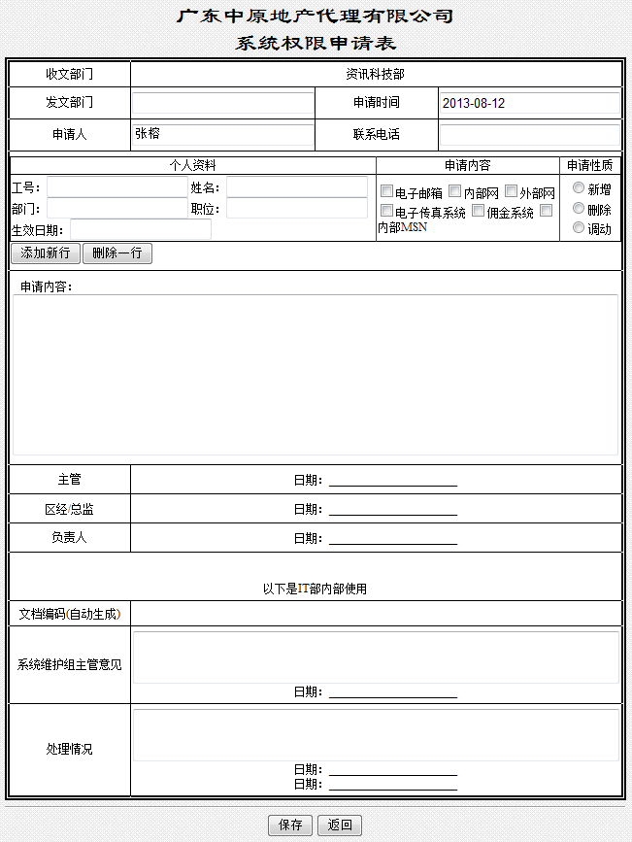

点击返回，可后退到上一页

个人资料可为空。填写正确的工号后，系统会自动load该员工的姓名，部门及职位。之后需勾选，申请内容及申请性质。

点击删除一行，可删除多余的申请内容

如果要添加多人，可点击添加新行按钮

系统自动Load当前日期

系统自动Load当前登陆人姓名

申请人填写完必填的基本内容后（部门，时间，申请人，联系电话，申请内容），方可点击保存申请表。

#### 附件上传



如果无特殊附件需要保存，可直接点击关闭进入下一步。



#### 流程定制

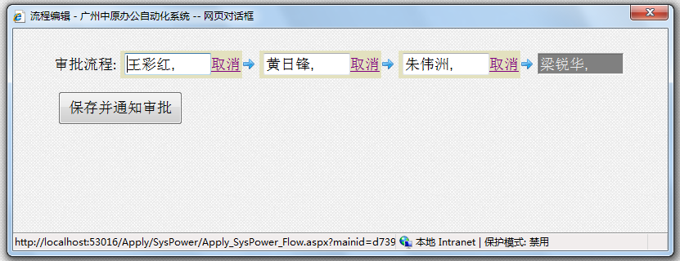

首先系统会给出一个默认的审批流程，一般直接点击保存并通知审批按钮即可。**提示：随意取消及修改流程环节，将提高无法通过IT部审核的机率。**

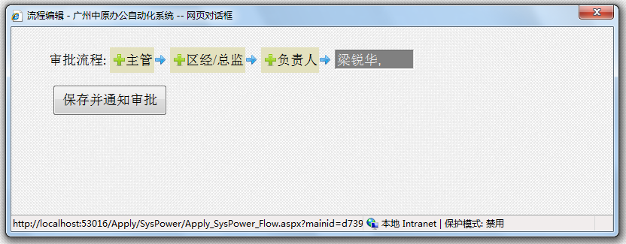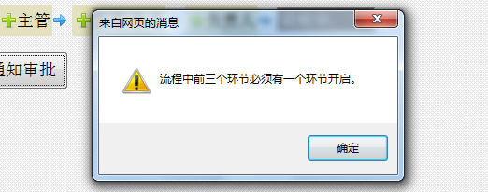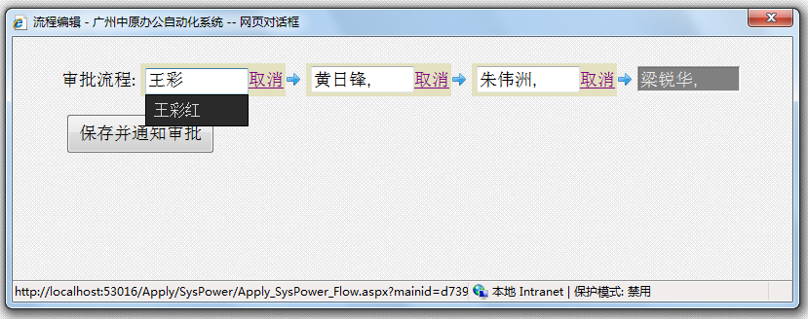

点击取消之后的效果。3者必须存1，否则保存的时候将弹出下图所示的警告，且无法保存流程。

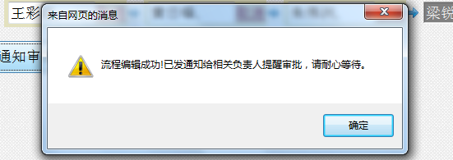

正确编辑流程之后，点击保存并通知审批按钮后，将弹出该对话框，并完成申请。等待各级负责人审批。

可以对应环节名填关键字选择各级负责人姓名。

## 查询功能

查询结果如上图。

查询出的内容包括，流水号，申请部门，申请人，申请表类型，申请日期，及审批状态。双击表格中的其中一项，即可进入详情页面。至此，完成查询操作。

## 审批签名(以IT权限申请表为例)

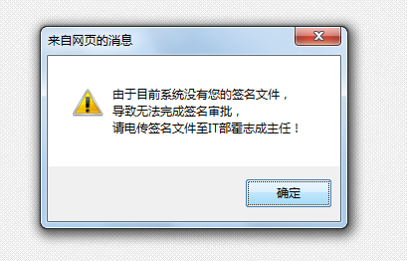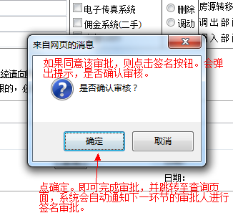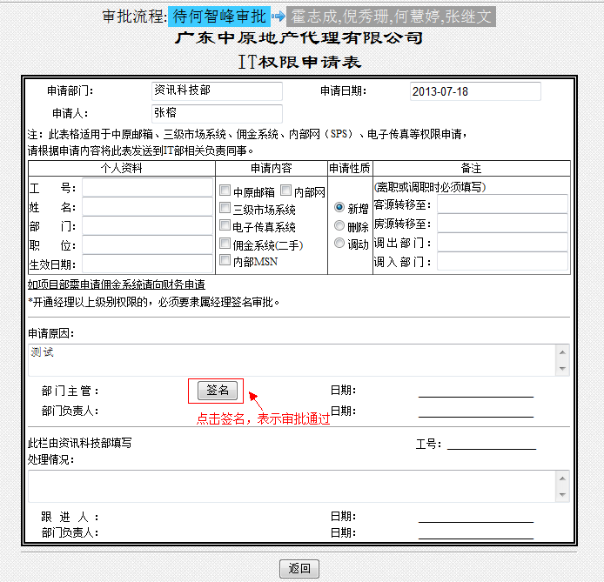

注意：如果系统中没有您的签名文件，你是无法完成审批的，请电传签名文件至IT部霍志成主任。点击确定，返回

## 其他

### 打印

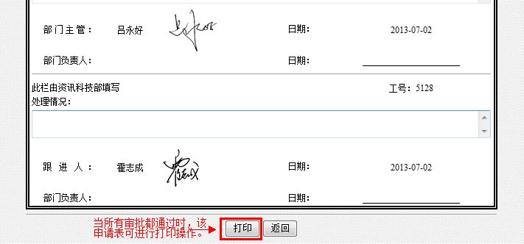

### 设置

#### 设置代理人

说明：设置代理人是用于当审核人外出或休假不在公司期间，授权给其他同事，让其代替自己处理审批申请的一种方式。该功能不影响申请人操作，正常申请即可。

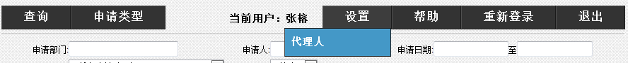

点击该菜单进入设置代理人页面

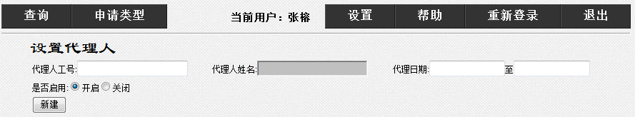

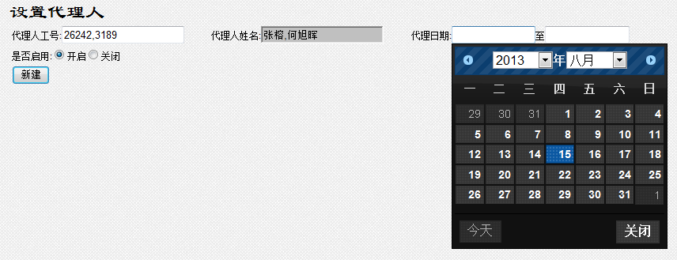

输入代理人工号后，若工号正确，系统会根据工号自动加载姓名至右侧文本框。可同时输入多个工号，以逗号分隔。

最后，点击新建，进行保存。

点选日期，必须项

保存之后，页面自动刷新，出现代理人列表。代理人设置成功。

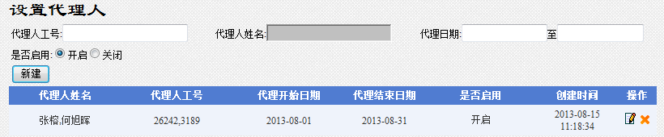

只有当**当前日期大于或等于代理开始日期，小于或等于代理结束日期，并且为启用状态**时，该条记录中的代理人才可为审核人行使代理权利。

代理人需使用自己的帐号密码重新登录系统，此时便可查看到需要代理审批的申请。

点击编辑按钮，将加载该条记录，并出现保存修改按钮。

